Javaslat a „Belvárosi plébánia épülete (Hunyadi János u. 11. Helyrajzi szám: 360.)”
Kalocsai Települési Értéktárba történő felvételéhez

Készítette:

Absóth Miklós

…………………………………..

Kalocsa, 2014. április 10.

(P.H.)

I.
A JAVASLATTEVŐ ADATAI

1. A javaslatot benyújtó (személy/intézmény/szervezet/vállalkozás) neve: Asbóth Miklós

2. A javaslatot benyújtó személy vagy a kapcsolattartó személy adatai:
Név: Asbóth Miklós
Levelezési cím: 6300 Kalocsa, Fényi Gyula u. 18.
Telefonszám: 06/70/414-8583
E-mail cím:

II.
A NEMZETI ÉRTÉK ADATAI

1. A nemzeti érték megnevezése Érseki kastély

2. A nemzeti érték szakterületenkénti kategóriák szerinti besorolása
 | □ agrár- és élelmiszergazdaság | □ egészség és életmód |  épített környezet
 | □ ipari és műszaki megoldások | □ kulturális örökség | □ sport
 | □ természeti környezet | □ turizmus

3. A nemzeti érték fellelhetőségének helye Kalocsa, Szent István király út 8.

4. Értéktár megnevezése, amelybe a nemzeti érték felvételét kezdeményezik
 |  települési | □ tájegységi | □ megyei | □ külhoni magyarság

5. A nemzeti érték rövid, szöveges bemutatása, egyedi jellemzőinek és történetének leírása. Ld. a javaslat elején lévő részletes leírást.

6. Indoklás az értéktárba történő felvétel mellett: a Kalocsai Települési Értéktárba felvett Szakrális központ egyik jelentős épülete.

7. A nemzeti értékkel kapcsolatos információt megjelenítő források listája (bibliográfia, honlapok, multimédiás források)

ASBÓTH Miklós 1998 Kalocsa történeti kronológiája. In: Asbóth Miklós, Romsics Imre: Kalocsa múltja és jelene. Kalocsa. 42-210. p.
[Batthyány album]
1774 Excellentissimo, illmo, ac reverendissimo D. D. Iosepho e comit. A. Battyány miseratione divina metropolitana Coloc. et Batsi. Eccl. archi episcopo iusignis ordinis S. Stephani R. A. magnae crucis eqviti inclyt. cottuum castriser. Prep. Bats. vero su. acper comiti utriusque sac. c. et R. A. majestatis actuali int. consiliaro excelis consilii regii locumtlis nec non excelsae tabulae septemvir. Cojudi et asseso decoris ecclesia Dei studiosissimo schola architea civ. per eundem Colocam introdueta. Humillimo atq. obs. Animo obtulit. MDCCLXXIV. Professore P. Ignatio Malinovits é SP codem qui Colocam A′ 1773 adcurate dimensam, domibus sub numerum redactis, civibus conscriptis Archi-Eppali archivo intulit. (A kalocsai piarista kollégium tanárai és diákjai által készített rajzok gyűjteménye.) Főszékesegyházi Könyvtár.
VÁTI
2004b VÁTI Magyar Regionális Fejlesztési és Urbanisztikai Közhasznú Társaság. Kalocsa város településszerkezeti terve. Örökségvédelmi hatástanulmány. Helyi értékvédelmi tanulmány. Felelős tervező Havas Mária. TSZ.: 2774/2003-3.2.2
Főegyházmegyei kalendárium
1997 A Kalocsa-Kecskeméti Főegyházmegye kalendáriuma az 1997. évre. Kalocsa, Kecskemét.

- A nemzeti érték hivatalos weboldalának címe:

III.
MELLÉKLETEK

1. Az értéktárba felvételre javasolt nemzeti érték fényképe vagy audiovizuális-dokumentációja

2. A Htv. 1. § (1) bekezdés j) pontjának való megfelelést valószínűsítő dokumentumok, támogató és ajánló levelek

3. A javaslathoz csatolt saját készítésű fényképek és filmek felhasználására vonatkozó hozzájáruló nyilatkozat

Belvárosi plébánia épülete. Hunyadi János u. 11. Helyrajzi szám: 360.

Romantikus stílusú földszintes épület 2+2+3+2+K+2+2 tengellyel. A párkány képszékében kör alakú padlásszellőző nyílásokkal. A kapu és a bal szélső tengely két-két fejjel díszített pilléres, íves architechtúrával van kiképezve. Az 1878-ban a belvárosi plébániatemplommal együtt lebontották városi plébánia régi épületét, mely a mai Belvárosi Általános Iskola épülete helyén állt. A régi plébániaépület egyemeletes, barokk stílusú épület volt, pontos építési ideje nem ismeretes, valószínűleg a belvárosi plébániatemplom építése idején épült. A fedett kapubejáró az épület középső részén volt. Az épület lebontása után a plébánia átköltözött a jelenlegi romantikus stílusú plébánia épületébe, amely eredetileg családi kúria volt, és csak a bejárattól délre eső szárnya állt, homlokzata a Szentháromság utca (ma Szent István király út) felé nézett. Később épült hozzá az északi szárny, és az épület homlokzatát az Úri (ma Hunyadi) utca felé fordították. A városi örökségvédelmi hatástanulmány helyi védettségre javasolja, a városban található kevés romantikus stílusú épület egyike és jól illik a Hunyadi u. utcaképébe. A plébániához tartozik a jezsuita (Szent István) templom és a zárdatemplom (Szent József templom).
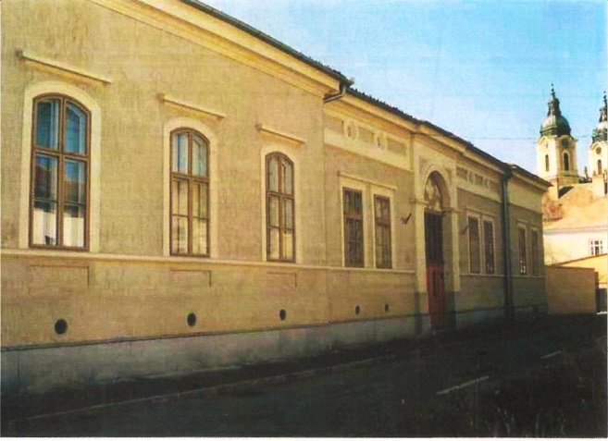
(Fotó: Voit Mária VÁTI 2004b)

ASBÓTH Miklós 1998. 86.
Batthyány album 1774.
VÁTI 2004b.
Főegyházmegyei kalendárium 1997.

